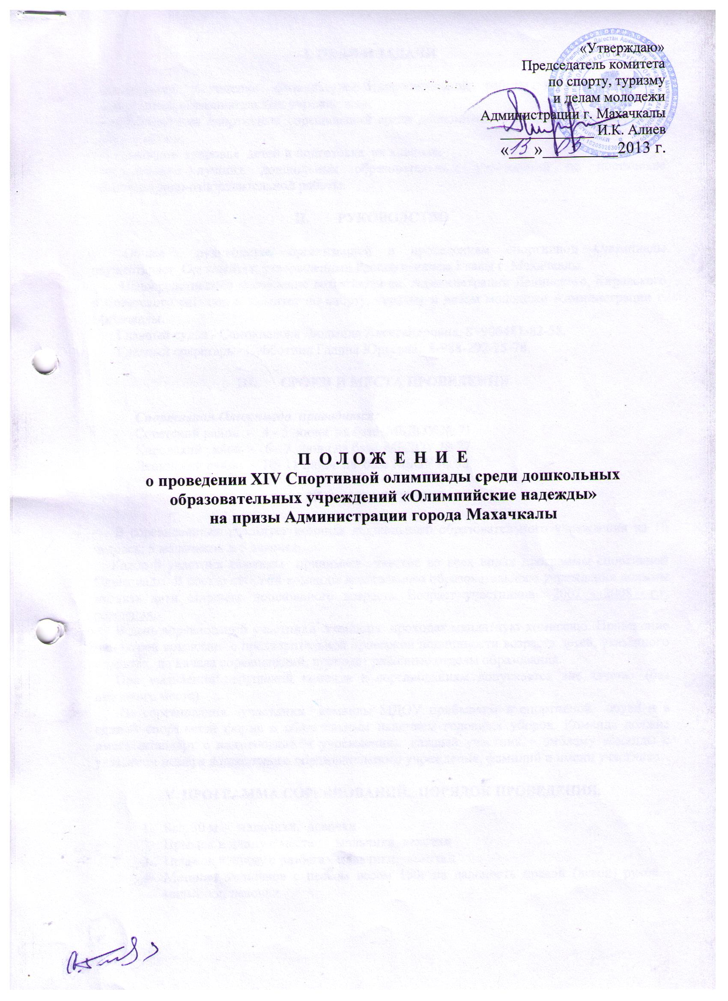

- ЦЕЛИ И ЗАДАЧИ
-дальнейшее улучшение физкультурно-оздоровительной работы в муниципальных дошкольных образовательных учреждениях;
- популяризация спортивных соревнований среди дошкольников и пропаганда здорового образа жизни;
- укрепление здоровья детей и подготовка их к школе;
-определение лучших дошкольных образовательных учреждений по постановке физкультурно-оздоровительной работы.

- РУКОВОДСТВО

Общее руководство организацией и проведением спортивной Олимпиады осуществляет Оргкомитет, утвержденный Распоряжением Главы г. Махачкалы.
Непосредственное проведение возлагается на Администрации Ленинского, Кировского и Советского районов и Комитет по спорту, туризму и делам молодежи Администрации г. Махачкалы.
Главный судья - Самохвалова Людмила Александровна, 8 -906481-82-58.
Главный секретарь - Субботина Галина Юрьевна, 8-988-292-25-78.

- СРОКИ И МЕСТА ПРОВЕДЕНИЯ

Спортивная Олимпиада проводится:
- Советский район - 4 - 5 июня на базе МБДОУ № 71
- Кировский район - 6 - 7 июня на базе МБДОУ № 27
- Ленинский район - 10- 11 июня на базе МБОУ № 52

- УЧАСТНИКИ

В соревнованиях участвует команда дошкольного образовательного учреждения из 10 человек: 5 мальчиков и 5 девочек.
Каждый участник команды принимает участие во всех видах программы спортивной Олимпиады. В состав сборной команды дошкольного образовательного учреждения должны входить дети старшего дошкольного возраста. Возраст участников 2007 - 2008 г.г. рождения.
В день соревнований участники команды проходят мандатную комиссию. Проведение мандатной комиссии с предварительной проверкой подлинности возраста детей, указанного в заявках, до начала соревнований, проводят районные отделы образования.
При выявлении нарушений команда к соревнованиям допускается вне зачета (без призового места).
На соревнования участники команды МДОУ прибывают в спортивной обуви и в единой спортивной форме с обязательным наличием головных уборов. Команда должна иметь штандарт с наименованием учреждения, каждый участник – эмблему команды с указанием номера дошкольного образовательного учреждения, фамилии и имени участника.

V. ПРОГРАММА СОРЕВНОВАНИЙ. ПОРЯДОК ПРОВЕДЕНИЯ.

- Бег 30 м - мальчики, девочки
- Прыжок в длину с места - мальчики, девочки
- Прыжок в длину с разбега - мальчики, девочки
- Метание мешочков с песком весом 150г на дальность правой (левой) рукой - мальчики, девочки
- Попадание мешочком с песком весом 150 г в цель правой (левой) рукой - мальчики, девочки
- Перетягивание каната - мальчики.
Соревнования по перетягиванию каната проводятся с отдельным зачетом и отдельным награждением. Результат этих соревнований не учитывается при подведении итогов в общекомандном зачете.

Порядок проведения Олимпиады:
Первый день:
8.30 – 9.00ч. - прибытие команд, соревнования по программе Олимпиады
9.00 - 9.15ч. - построение
9.30 – 10.00 ч. - торжественное открытие
  - – 12.30ч. - продолжение соревнований
12.30ч. - отъезд команд

Второй день:
8.30 – 9.00ч. - прибытие команд
9.00- 10.00ч. - соревнования по перетягиванию каната
10.00-10.15ч. - построение
  - – 11.30ч. - награждение победителей
11.30-12.00ч. - торжественное закрытие (культурная программа)
12.00ч. - отъезд команд

VI.ПОДВЕДЕНИЕ ИТОГОВ.
ОПРЕДЕЛЕНИЕ И НАГРАЖДЕНИЕ ПОБЕДИТЕЛЕЙ

Места команд по каждому виду состязаний определяются соответственно по сумме результатов всех членов команды. В зачет идут 5 результатов у мальчиков и 5 результатов у девочек. Места команд в общекомандном зачете определяются по наименьшей сумме мест, занятых командами по каждому виду программы.
В случае равенства очков, преимущество отдается по числу 1,2,3 и т.д. мест в отдельных состязаниях.
Команды, занявшие 1, 2, 3 места в общекомандном зачете, награждаются Кубками и дипломами, соответствующих степеней, участники этих команд награждаются медалями и памятными подарками.
Команды, не занявшие призовые места, награждаются грамотами за активное участие, участники команд – памятными подарками.

Участники команд, показавшие наилучшие результаты в личном зачете по каждому виду состязаний среди мальчиков и среди девочек, награждаются грамотами и личными призами.
Команды, занявшие 1-е места в соревнованиях по перетягиванию каната, награждаются грамотами и призами.
Дошкольные учреждения, на базе которых проводятся спортивные Олимпиады, награждаются грамотами и памятными подарками.

- ЗАЯВКИ.

Заявки на участие по установленному образцу (Приложение 1), заверенные печатью и подписью руководителя, а также врача дошкольного образовательного учреждения, подаются не позднее, чем за 15 дней до начала соревнований, в районные отделы образования.
В течение 15 дней районные отделы образования проводят проверку соответствия возраста участников, указанного в заявке.
В заявке помимо основного состава команды (5 мальчиков и 5 девочек), указываются 4 запасных участника (2 мальчика и 2 девочки).
В дни соревнований приходят только 10 участников (5 мальчиков и 5 девочек), замена разрешена из числа запасных.
На соревнования команда МДОУ прибывает в сопровождении не менее 3-х представителей. Обязательно присутствие руководителя, медицинского работника и физрука МДОУ.
Руководители МДОУ несут персональную ответственность за безопасность детей во время доставки команд к местам проведения соревнований и обратно.

- УСЛОВИЯ ФИНАНСИРОВАНИЯ

Расходы по оформлению места проведения соревнований, награждению победителей, судейскому и медицинскому обслуживанию несет Комитет по спорту, туризму и делам молодежи Администрации города Махачкалы и, принимающие участие в мероприятии, учреждений. Остальные расходы за счет участвующих команд.

VIII. ОБЕСПЕЧЕНИЕ БЕЗОПАСНОСТИ
УЧАСТНИКОВ И ЗРИТЕЛЕЙ

В целях достижения необходимой безопасности зрителей и участников запрещается проводить спортивные соревнования без предварительной проверки соответствующих условий, согласно рекомендации по обеспечению безопасности и профилактики травматизма при занятиях ФК и спортом (Приказ Комитета РФ по ФК и спорту от 01.04.1993г. №44).
Контроль за выполнением требований безопасности возлагается на судейскую коллегию соревнований.

IХ.СРОКИ ПРЕДОСТАВЛЕНИЯ ОТЧЕТА

Главному судье соревнований предоставить отчет о проведенном мероприятии с приложением фотографий в Комитет по спорту, туризму и делам молодежи в течение 3-х календарных дней по окончанию соревнований на бумажном и электронном носителях.

Приложение 1
Образец формы заявки

З А Я В К А

От МБДОУ №______ на участие в XIV Детской Спортивной Олимпиаде
«Олимпийские надежны» на призы Администрации г. Махачкалы по ____________ району

№ | Фамилия, имя  участника | Дата  (число, месяц, год) рождения | Заключение врача  о состоянии здоровья
 | ДЕВОЧКИ
1
2
3
4
5
 | МАЛЬЧИКИ
6
7
8
9
10
ЗАПАСНЫЕ
 | МАЛЬЧИКИ
1
2
 | ДЕВОЧКИ
3
4

М.П. Руководитель МБДОУ подпись ___________________
расшифровка подписи

Врач подпись ___________________
расшифровка подписи

